# Ejercicios de Shell Scripts en Linux

El nombre del script será **ejerxx.ps1**, siendo **xx** el número del ejercicio utilizando dos dígitos.

Ten presente que muchos scripts pueden tener un funcionamiento diferente según el usuario que los ejecute. Si no es necesario evita ejecutar scripts como **Administrador**.

Ten presente que existen las variables de entorno y que son muy útiles.

Si no entiendes (o no queda clara) alguna parte del enunciado, puedes suponer una situación que de resultado y permita finalizar el ejercicio.

### 1º Realiza un script en el que aparezca un menú de usuario con opciones para:

* Ver el nombre del usuario activo
* Ver el nombre del directorio activo
* Ver los ficheros del directorio activo
* Pida un nombre de directorio y compruebe si existe

(Utiliza el comando R**ead-Host**  para que el usuario introduzca el nombre del directorio)

* Salir del script

### 

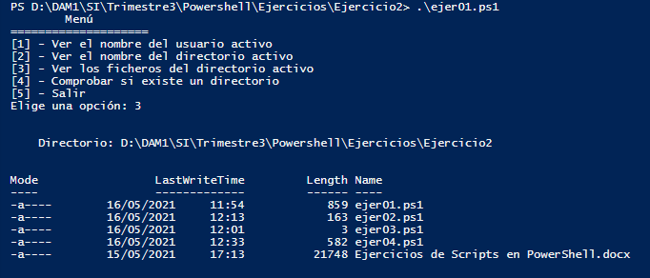

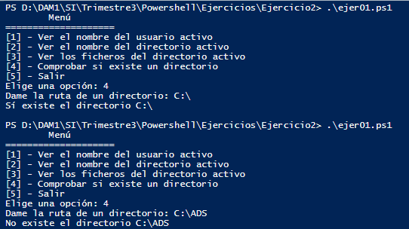

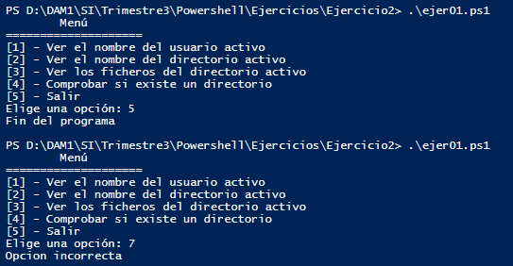

### 2º Realiza un script que obtenga en una variable el directorio actual.

Una vez obtenido el directorio actual, el script deberá mostrar su nombre y sacar una lista con los nombres de sus ficheros precedidos por un número correlativo. La lista también será guardada en el directorio personal del usuario que ejecute el script.

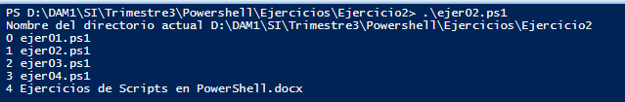

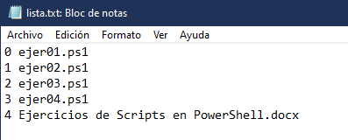

### 3º Realiza un script que se te ocurra y que pueda ser interesante.

No es necesario que sea complejo o difícil.

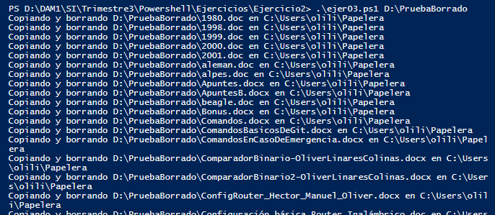

### 4º Realiza un script que haga copia del directorio pasado como parámetro

Una vez obtenido el directorio actual, el script deberá hacer una copia de todos los documentos de extensión xls? , doc? contenidos en dicho directorio (también los incluidos en sus subdirectorios). El destino de la copia será otro directorio que creará el script en un lugar a tu elección.

